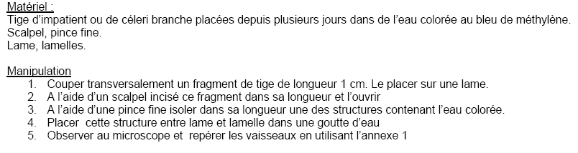
FICHE PROTOCOLE : OBSERVATION DES VAISSEAUX CONDUCTEURS DE SEVE BRUTE
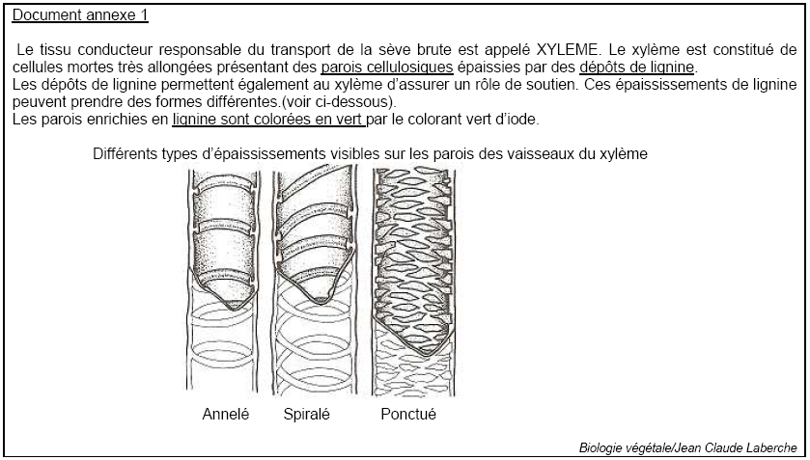
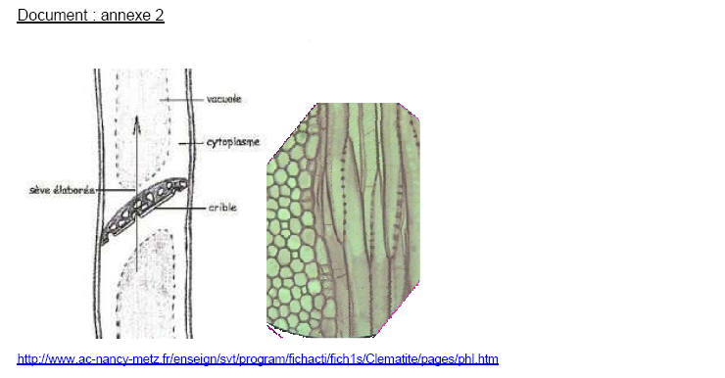
Le tissu responsable du transport de la sève élaboré est appelé PHLOEME. Il est formé par des tubes criblés constitués d'une suite de cellules végétales vivantes séparées par un crible. Ces cellules sont entourées par une paroi cellulosique épaissie.
Les parois cellulosiques sont colorées en rose par le colorant Carmin

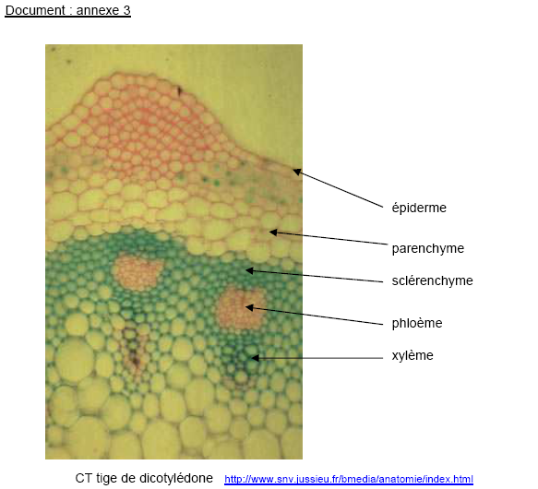
Microphotographie d'une coupe transversale de tige avec coloration au Carmino-vert d'iode

